070427

Voici la Saint Jean
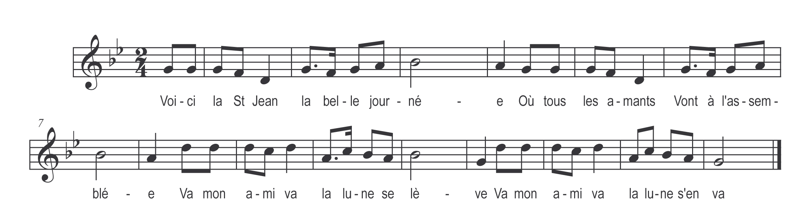

Voici la Saint Jean
La belle journée
Où tous les amants
Vont à l’assemblée

Va mon ami va la lune se lève
Va mon ami la s’en va

Où tous les amants
Vont à l’assemblée
Le mie n’y est pas
J’en suis assurée

Il est dans les champs
Là-bas à la mée
(ou à l’année)

La figur’ au vent
Chev’lur’ dépeignée

Que t’apport’ra-t-il
Mignonn’ tant aimée

Il doit m’apporter
Un’ ceintur’ dorée

Un anneau d’argent
Et sa foi jurée

